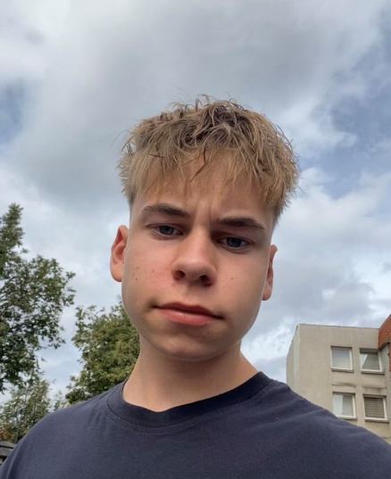




POMĖGIAI
- Sportas ir aktyvus gyvenimo būdas
- Fizinis aktyvumas sporto salėje
- Komandinis sportas (futbolas)
- Asmenybės tobulinimas

Mokyklinė ir savanoriška veikla
- Pagalba mokytojams ir mokyklos darbuotojams renkant socialines valandas
- Sporto salės paruošimas krepšinio varžyboms
- Darbas mokyklos sekretoriate
- Atsakomybė už rezultatų lentos valdymą varžybų metu
- Tvarkos palaikymas ir pagalba renginių metu

- Atsakingumas ir punktualumas
- Greitas mokymasis
- Darbas komandoje
- Bendravimo įgūdžiai
- Fizinis pasirengimas ir ištvermė
- Gebėjimas laikytis taisyklių ir instrukcijų
- Savarankiškumas atliekant užduotis
- Laiko planavimas
- • Dėmesys detalėms
- • Motyvacija dirbti ir tobulėti

Esu motyvuotas ir atsakingas moksleivis, ieškantis vasaros darbo aptarnavimo, sandėlio ar fizinio darbo srityje. Esu punktualus, lankstus ir greitai besimokantis, gebu dirbti tiek savarankiškai, tiek komandoje. Turiu patirties bendraujant su žmonėmis ir atliekant praktines užduotis mokyklos veiklose. Aktyvus gyvenimo būdas ir ilgametė sportinė patirtis išugdė discipliną, ištvermę bei atsakomybę. Esu nusiteikęs dirbti, tobulėti ir prisidėti prie komandos rezultatų.
SANTRAUKA
Ugnius Slavinskas
- Puiki anglų kalba
- Greitas prisitaikymas prie naujų užduočių
- Atsakingas požiūris į darbą
- Gebėjimas dirbti fiziškai
- Tvarkos ir švaros palaikymas

ASMENINĖS SAVYBĖS IR GEBĖJIMAI
ĮGŪDŽIAI
Vidurinis išsilavinimas
Gabijos gimnazija, Vilnius
2025 -
Adresas
Vilnius
El. paštas
ugniusslavinskas@gmail.com
Telefonas
+370 6 000 000
IŠSILAVINIMAS
PATIRTIS

